בעקבות הרוח הנשית בנגב

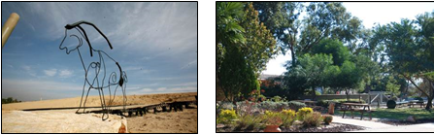

08:00- שעת יציאה.

09:30 ארוחת בוקר עצמאית בבית קמה.

10:30 מפגש עם נשים בחברה הבדואית

מסע מרתק לעולמן של הנשים , המהלכות בין שמירה על ערכי המסורת, לבין השתלבות בעידן המודרני.

ביישוב הבדואי לקייה – מפגש עם בנות "רקמת המדבר".

ביקור בכפר הציורי דאריג'את- ממגורי מערות אל בתי האבן, התנסות באפייה בטבון ענק.

13:30- ארוחת צהריים:
מספר אפשרויות: קיבוץ כרמים/ דאריג'את/רהט... חוות בודדים – חוות זעק (סיור באתר עתיקות/יקב/הסעדה).

15:00 סיור מודרך במרכז ג'ו אלון – המרכז שוכן בטבורו של יער להב ומשמש כאתר היחיד מסוגו בעולם, אשר אוסף, משמר, מנחיל ומתעד את התרבות הבדואית

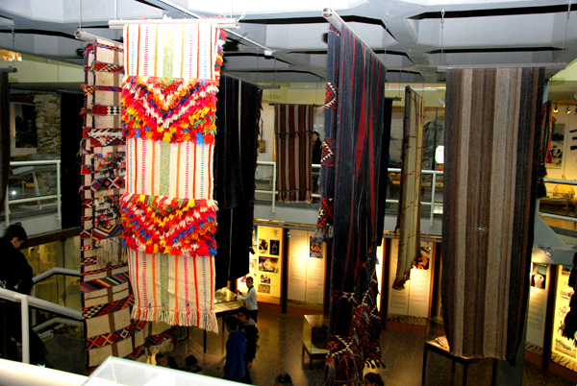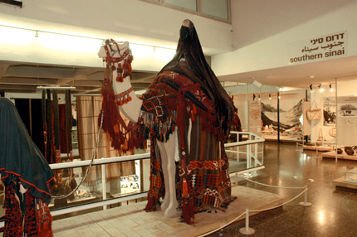

- לכל קבוצה על פי התאמה יבחרו האתרים לביקור והסעדה

16:30 – סיום משוער וחזרה.

להרשמה, למחירים ותאום תאריך יש להתקשר לטיולים.

בתאום ובאישור משרד טיולים ניתן לשנות/להחליף אתרים.

מחיר הטיול לזמן מוקצב.
ההצעה כוללת הדרכה, אתרים, ארוחת צהרים כשרה ואוטובוס תיירים צמוד.
מותנה במינימום 40 איש משלמים באוטובוס.

